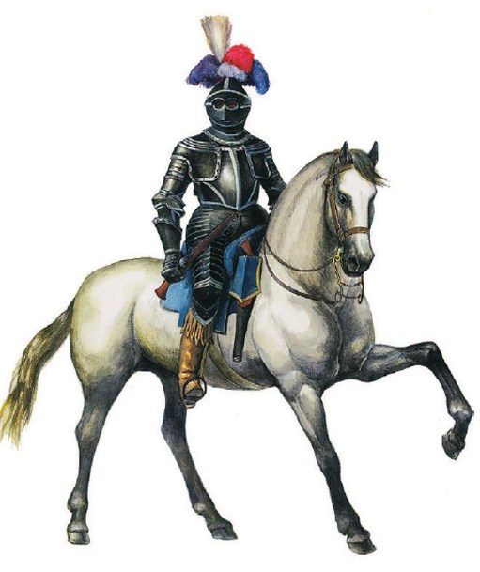
Какой-то Рыцарь встарину,Задумавши искать великих приключений,Собрался на войнуПротиву колдунов и против привидений;Вздел латы и велел к крыльцу подвесть коня.Но прежде, нежели в седло садиться,Он долгом счел к коню с сей речью обратиться:«Послушай, ретивой и верный конь, меня:Ступай через поля, чрез горы, чрез дубравы,Куда глаза твои глядят,Как рыцарски законы нам велят,И путь отыскивай в храм славы!Когда ж Карачуно́в я злобных усмирю,В супружество княжну китайскую добудуИ царства два, три покорю:Тогда трудов твоих, мой друг, я не забуду;С тобой всю славу разделю:Конюшню, как дворец огромный,Построить для тебя велю,А летом отведу луга тебе поёмны;Теперь знаком ты мало и с овсом,Тогда ж пойдет у нас обилие во всем:Ячмень твой будет корм, сыта медова – пойло».Тут Рыцарь прыг в седло и бросил повода,А лошадь молодца, не ездя никуда,Прямехонько примчала в стойло.

